Шановні платники податків - члени ВГО АППУ!
Інколи інформація про арешт нерухомого майна або транспортного засобу стає для людини несподіваною.
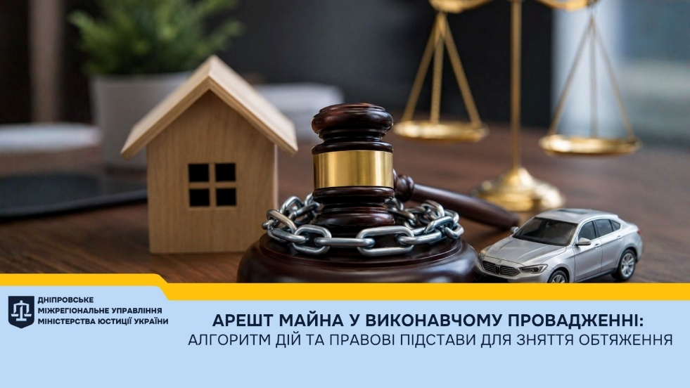
🚩 Найчастіше про існуюче обтяження громадяни дізнаються під час спроби продати чи подарувати нерухомість, оформити спадщину або використати майно як заставу. Щодо транспортного засобу — під час продажу автомобіля, переоформлення чи заміни технічного паспорта.

🚩 У разі підтвердження факту арешту майна насамперед варто з’ясувати, ким саме накладено арешт та на якій підставі. Для цього доцільно перевірити наявність виконавчого провадження через мобільний застосунок Дія у розділі «Виконавчі провадження». Також через портал Дія можна замовити витяг з Реєстру нерухомості для перевірки інформації щодо обтяжень.

📌 Додатково відомості про наявне виконавче провадження містяться в Єдиному реєстрі боржників та Автоматизованій системі виконавчого провадження.

🚩 Після встановлення номера виконавчого провадження та даних виконавця доцільно звернутися до державного виконавця відповідного органу державної виконавчої служби для врегулювання питання щодо можливого скасування арешту.

⚖️ Варто враховувати, що виконавець, керуючись Законом України «Про виконавче провадження», 🚩 має право накласти арешт на майно боржника одночасно з винесенням постанови про відкриття виконавчого провадження. Одним із ключових заходів примусового виконання рішень є саме арешт майна та коштів боржника, який застосовується для забезпечення реального виконання рішення, що передбачено статтею 56 Закону України «Про виконавче провадження».

Водночас норми ✔ статті 59 Закону України «Про виконавче провадження» визначають вичерпний перелік підстав для скасування арешту майна.
🚩 Серед основних:

✅— повна сплата боргу за виконавчим документом шляхом надходження на рахунок органу державної виконавчої служби суми коштів, необхідної для задоволення вимог усіх стягувачів, стягнення виконавчого збору, витрат виконавчого провадження та штрафів, накладених на боржника;

✅— наявність рішення про скасування заходів забезпечення позову;

✅— погашення заборгованості зі сплати періодичних платежів, якщо виконання рішення може бути забезпечено в інший спосіб, ніж звернення стягнення на майно боржника.

📝 Для скасування арешту майна в межах чинного законодавства виконавцю необхідно надати обґрунтовані докази, які можуть стати підставою для припинення обтяження. Якщо законні підстави для автоматичного або позасудового зняття арешту відсутні, питання вирішується у судовому порядку.

🚩 Конструктивна взаємодія з органом примусового виконання рішень сприяє більш оперативному врегулюванню ситуації. Саме виконавець наділений повноваженнями щодо припинення обтяжень у випадках, передбачених законодавством.
✔ Джерело: Дніпровське міжрегіональне управління Міністерства юстиції України
https://www.facebook.com/photo?fbid=1301637528824419&set=a.226638286324354

Ви завжди можете розраховувати на підтримку Генеральної дирекції ВГО АППУ та мою особисту.
Віце-президент, Генеральний директор ВГО АППУ Людмила Герасименко

